- 多线程：
  - 什么是进程？(正在执行的程序，就是一个应用程序在内存中开辟的空间)
  - 什么是线程?（其实就是进程中的一个控制单元，负责就是程序的执行.
  - JVM：它自身就是多线程的，因为在程序运行过程中会在堆内存中产生很多的垃圾，就需要被垃圾回收机制进行回收。Main函数代码执行时，也在运行着垃圾回收，所以是同时执行的，这就是两个独立的线程来进行控制的。、
  - 执行垃圾回收的线程，称之为垃圾回收线程
执行main函数的线程，称之为主线程。
e) 创建线程的目的：就是让单独一个线程去执行指定的代码，对于这线程，它的运行的代码都存储在主函数中，对于垃圾回收线程，它运行就是用于回收对象垃圾的代码。
f) 如何创建一个线程？描述线程的对象是Thread类，那么我们可以继承Thread类，覆盖run方法。这是创建线程的方式之一。
理解：Thread类就是一个线程Thread，直接创建其对象，就是一个线程，run既然是运行方法，那么里面存储了线程要运行的代码，可以想要创建线程运行我们自己制定的代码，那么这时就应该利用继承思想，将Thread类进行继承，并覆盖已有的run方法，定义自己要运行的线程的代码。
步骤：
- 继承Thread类
- 覆盖Thread类中的run方法、在该方法中定义线程要运行的代码
- 调用线程对象的start方法，开启线程。Start作用：启动线程，调用run方法。

- 多线程的特点：
  - 随机性：发现运行结果每一次都是不一样的，这是因为多线程都获取了CPU的执行权，CPU执行到谁，谁就执行，明确一点，在某个时刻，只有一个线程在执行，CPU做着快速的切换，已到看上去同时运行的结果，我们可以形象的把多线程的的运行行为为在互相抢夺CPU的执行权，谁抢到谁执行，至于执行多久CPU说了算。
  - 为什么要覆盖run方法？Thread类用于描述线程，该类定义了一个功能，用于存储线程要运行的代码，该存储代码功能就是run方法，也就是Thread类中的run方法，用于存储线程要运行的代码。
  - 线程名称：线程都有默认的名称，格式：Thread-编号，该编号从0开始，它可以通过以下几个方法来对线程名进行获取，以及修改。
getName();获取线程名称。
setName();设置线程名称。
currentThread()：获取当前线程对象。

多线程创建图：
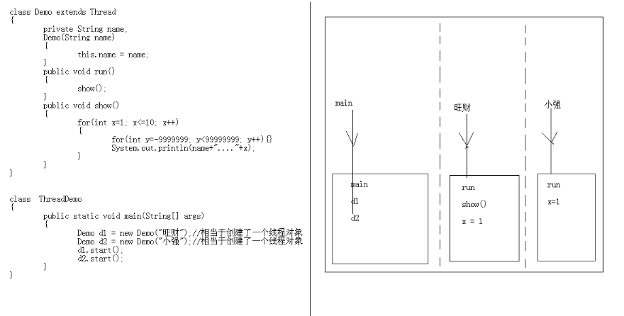
- 线程运行状态：
被创建：
运行：该状态是线程具备了CPU执行资格的同时也具备了执行权，一个时刻只能有一个线程在执行。
消亡：当run方法结束，线程就进入了消亡状态。
冻结：释放了CPU的执行权和执行资格，有两种方式：sieep(休眠)、wait（等待），同时也有两种方式解除此状态，sleep(时间到)、notify()要注意的时，当线程从冻结状态结束后，并没有立马运行，只能说它获取了CPU的执行资格，因为随机性的原因，它也可能转换成临时阻塞状态。
临时阻塞状态：线程具备CPU的执行资格，不具备执行权，正等着CPU切换到它运行。
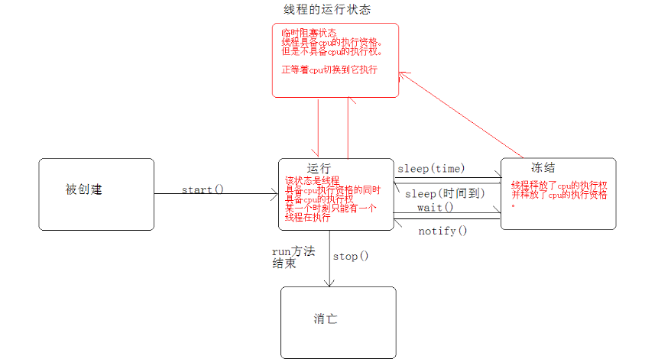

- finalized():当 垃圾回收器确定不存在对该对象的更多引用时，由对象的垃圾回收器调用此方法。
面试题：final、finally、finalize的却别？
Final：是一个修饰符，可以用来修饰类、方法、变量。修饰类不可以被继承、修饰方法不可以被覆盖，修饰变量时是一个最终变量。
Finally：异常处理当中一定会被执行的语句，常常用来关闭资源，只有遇到System.exit(0);才不执行
Fianlize:垃圾回收方法，需要被垃圾回收器调用。

- 创建多线程的第二种方式：重点
  - 步骤：
    - 定义类实现Runnable接口
    - 覆盖Runnable接口的run方法，将线程要运行的代码存储到run方法中。
    - 通过Thread类创建线程对象。
    - 将实现了Runnable接口的子类对象作为实际参数传入Thread类的构造函数，为什么？因为线程对象创建后必须明确要运行的run方法。而该run方法所属的对象是Runnable接口的子类对象，所以将子类对象传给Thread类的构造函数，
    - 调用Thread类的start方法。
内存分析：
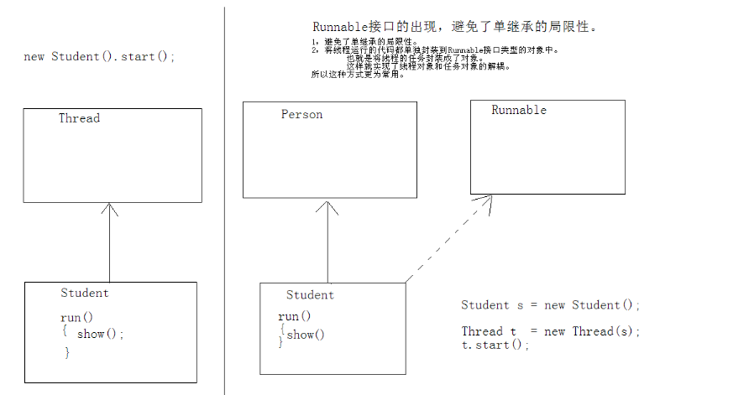
- Runnable的好处：
  - Runnbale接口的出现，避免了单继承的局限性。
  - 将线程运行的代码都单独封装到Runnable接口类型的对象中，这样就实现了线程对象和任务对象的解耦(降低耦合性).
- 线程安全问题：重点
原因：
- 多线程同时操作共享数据。
- 多线程的任务代码中操作共享数据的语句不止一条。
解决思想：
让一个线程在执行多条操作共享数据的运算过程中其他线程不要参与共享数据的操作。
分析图：
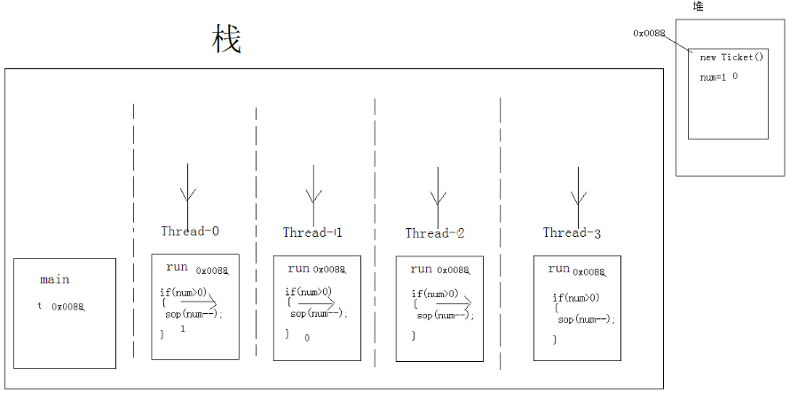
解决方案：同步
将需要同步的代码封装到了指定同步语句块当中。
同步代码块体现：
Synchronized（对象）
{
需要被同步的代码
}
理解：火车卫生间列子。
- 同步的好处、前提、弊端
好处：
解决了线程的安全问题，为什么能解决线程的安全问题？因为当一个线程在操作共同数据时，通过同步锁的机制，使得其他的线程不能去操作共享的数据，不管这条操作语句在执行过程中处于什么状态，消亡除外。比如sleep或者wait，都要等到它重新获取了执行权，把执行语句执行完毕后才出去。这样的话就保证了其他线程在有线程在操作共享数据的时候不能再操作共享数据。
前提：
- 同步中如只有一个线程在执行，就没有必要去同步、
- 如果有多个线程同步，必须要保证它们使用的是同一个锁。
这个前提的好处是：如果在多线程中加入了同步后，还是出现了安全问题的话，这时就可以用这个前提来对程序进行分析。
弊端：
对程序的性能有一些影响，会降低一些效率。

- 同步的表现形式：
同步代码块：使用的锁是任意对象。
同步函数：同步函数使用锁的是固定的this。让函数具备同步性。

